

实 训 报 告

实践环节： 操作系统实训
项目名称：XXXXXXX系统的设计与实现
学 院： 软件学院
专业班级： 软件工程21-0X·
学 号：
学生姓名：
指导教师：
学年学期： 2023-2024学年第1学期

目 录
“目录”两字三号黑体居中，1.5倍行距

虚线和页码：小四Times New Roman
目录中一级标题显示四号黑体，1.5倍行距

1 系统需求分析 1
目录中二级标题显示四号宋体，1.5倍行距

1.1 系统功能需求分析 1
1.1.1 ********** 1
1.1.2 1
1.2 系统非功能需求分析 1
2 系统设计 2
2.1 系统功能模块划分 2
2.2 数据库设计 2
2.3 类和接口设计 2
3 ****（例如：系统实现） 3
3.1 ********* 3
3.2 ********* 3
3.3 ********* 3
4 系统测试 5
5 实训总结 6

目录无页码

1 系统需求分析
- 一级标题：黑体、三号、1.5倍行距，段前段后为0，序号和标题之间空一个中文空格（英文两个空格）。
- 二级标题：黑体、小三号、1.5倍行距，段前段后为0，序号和标题之间空一个中文空格（英文两个空格）。
- 三级标题：黑体、四号、1.5倍行距，段前段后为0，序号和标题之间空一个中文空格（英文两个空格）。
- 正文：中文：宋体，英文和数字：Times New Roman；小四、1.5倍行距，首行缩进2字符。
- 每一章需另起一页。
- 表、图序号分章节按顺序标注。（例，第3章的第2个表为：表3-2）
- 正文字数不少于5000字。系统实现部分可以添加系统运行截图、部分核心源代码来辅助说明，但不宜过多，尤其注意不要连续粘贴大段代码。
************************************************************************************************

1.1 系统功能需求分析
*****************************************************************************************************************************

1.1.1 **********
*******************************************************************************************************************************。
- 表名和表首行无缩进居中。表名位于表上方，表名加粗。
- 表名和表：中文：宋体，英文和数字：Times New Roman，五号，1.5倍行距。
- 表序按章单独编序，如：表1-1，表序必须连续，不得重复或跳跃
- 表格要求全线
- 必须在文中引用，如表x-X所示。

1.1.2
***************************************************************************************************************************************************如表1-1所示。
表1-1 SQL标准的发展进程
标准 | 大致页数 | 发布日期
SQL/86 |  | 1986年10月
SQL/89（FIPS 127_1） | 120页 | 1989年
SQL/92 | 622页 | 1992年
SQL/99 | 1700页 | 1999年
SQL/2003 | 3600页 | 2003年

1.2 系统非功能需求分析
***********************************************************************************************************************************************************************************************************************
正文页码用阿拉伯页码从第1章开始标识。Times new Roman，小5

2 系统设计
*******************************************************************************。

2.1 系统功能模块划分
- 图和图名首行无缩进居中。
- 图名五号宋体和Times New Roman，加粗，1.5倍行距，位于图下方
- 图中内容五号楷体_GB2312和Times New Roman，单倍行距。
- 图要在上下文中引用。
**********************************************************************************。

2.2 数据库设计
**********************************************************************如图2-1所示。

用户1
用户2
用户3
视图1
视图2
基本表1
基本表2
基本表3
基本表4
存储文件1
存储文件2
存储文件3
SQL
外模式
模式
内模式
图2-1 SQL体系结构

2.3 类和接口设计

3 ****（例如：系统实现）
**************************************************************************

3.1 *********
*************************************************************************************如图3-1所示。
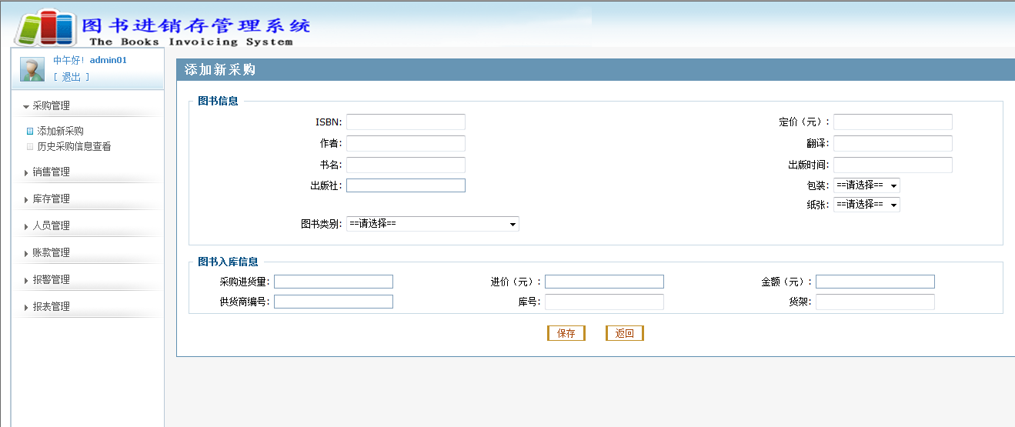
图3-1 添加新采购页面

3.2 *********
************************************************************************************。

3.3 *********
************************************************************************************。
图书ISBN号的信息校验包括是否为数字、字数是否是10位和是否重复的校验，关键代码如下。
正文中如出现代码，字体应为五号Times New Roman，单倍行距。
//检测输入的图书ISBn编号是否重复
function checkIsbn(){
var isbn=$('#isbn').val();
//判断输入是否为数字
var pattern1 = /^1[358][0-9]{9}$/;
if(isbn!=""){
if(!isNaN(isbn)){
$.ajax({
url:"purchaseOrder.do",
type:'post',
data:{method:'checkIsbn',isbn:isbn},
dataType:'html',
success:function(data){
$('#isbnError').empty();
$('#isbnError').html(data);
}
});
}else{
alert("必须为数字");
$('#isbn').val("");
}

4 系统测试

5 实训总结

